附件1：
岳阳县2024年小学五年级和七年级质量监测音乐学科现场抽测方案
- 检测内容和要求
1.抽选五年级上下册和七年级上下册教材内容中的齐唱歌曲一首。（音乐教师现场指挥或是钢琴伴奏和学生集体完成）
2.抽取欣赏歌曲一首听赏，并说出乐曲的名称、主奏乐器、主要情绪。（单独完成）
3.简谱视唱。（单独完成）
二、检测时间：不超过20分钟
二、评分要求与形式
抽测  内容 | 歌曲背唱  （60分） | 简谱视唱  （20分） | 乐曲欣赏  知识问答（10分） | 教师基本技能（10分）
评分  标准  与  要求 | 齐唱曲目从五个方面评价：音准（20）、节奏（20分）、音色（10分）、情绪（10分），共60分。 | 评价：音准(10分）、节奏（5）  唱谱的流畅（5分） | 两个问题各5分 | 1.指挥能力（7分）  2.钢琴弹奏能力（3分）

三、其他事项
1.检测场地尽可能安排在专门的音乐教室，尽可能提供钢琴或电子琴。
2.学生歌曲唱时由音乐老师钢琴伴奏或指挥。
岳阳县教育体育局
2024年小学音乐专业素养测试题

A卷
- 五年级上册：演唱歌曲《新东北风》第一段歌词，任意抽选歌曲中 8个小节的歌谱进行视唱。
- 五年级上册：欣赏乐曲《喜丰年》，让学生说说乐曲的名称，并说说乐曲的演奏形式（钢琴独奏）。
B卷
1.五年级上册：演唱歌曲《走绛州》第一段歌词，任意抽选歌曲中8个小节的歌谱进行视唱。
2.五年级上册：欣赏歌曲《花儿与少年》，让学生说说歌曲的名称和演奏形式（管弦乐曲）。
C卷
1.五年级下册：演唱歌曲《编花篮》第一段歌词，任意抽选歌曲中8个小节的歌谱进行视唱。
2.五年级下册：欣赏乐曲《新疆之春》，让学生说说乐曲的名称和乐曲的演奏形式（小提琴独奏）。
D卷
1.五年级下册：演唱歌曲《卢沟桥》第一段歌词，任意抽选歌曲中8个小节的歌谱进行视唱。
2.五年级下册：欣赏乐曲《瑶族舞曲》，让学生说说乐曲的名称和乐曲的演奏形式（管弦乐合奏）。
岳阳县教育体育局
2024年初中音乐专业素养测试题
A卷
1.（七年级上册第四单元）齐唱歌曲《踏浪》第一段歌词，任意抽选歌曲中8个小节的歌谱进行视唱。
2.（七年级上册第三单元）欣赏乐曲《空山鸟语》，让学生说说乐曲的名称，并说说乐曲的演奏形式（二胡独奏）。
B卷
1.（七年级上册第七单元）齐唱歌曲《中国人》第一段歌词，任意抽选歌曲中8个小节的歌谱进行视唱。
2.（七年级上次第七单元）欣赏歌曲《生死不离》，让学生说说歌曲的名称和歌曲表达的情绪。（深情，坚毅）。
C卷
1.（七年级下册第一单元）齐唱歌曲《我们是春天》第一段歌词，任意抽选歌曲中8个小节的歌谱进行视唱。
2.（七年级下册第一单元）欣赏乐曲《幽默曲》，让学生说说乐曲的名称和乐曲的演奏形式（小提琴独奏）。
D卷
1.（七年级下册第三单元）齐唱歌曲《德涅泊尔》第一段歌词，任意抽选歌曲中8个小节的歌谱进行视唱。
2.（七年级下册第四单元）欣赏乐曲《二泉映月》，让学生说说乐曲的名称和乐曲的演奏形式（弦乐合奏）。
附件2：
岳阳县2024年小学五年级和初中七年级质量监测
美术学科现场抽测方案

一、测试目标
1.评估学生对美术基础知识的掌握程度。
2.考查学生的绘画技能和创作能力。
3.了解学生对美术作品的鉴赏能力和审美水平。
二、检测内容和要求
1.抽选五年级上下册和七年级上下册教材中的活动内容。（单独完成）
2.抽取理论知识笔试回答。（单独完成）
三、检测时间：40分钟
四、评分标准
抽测内容 | 创作技能（80分） | 理论知识（20分）
评分标准 | 创意（20）、构图（20分）、深浅(色彩)层次（40分） | 符合正确答案（20分）
四、其他事项
1.检测场地学生尽可能每人一桌一椅。
2.学生准备一支铅笔、一盒24色水彩笔。
五、小学美术专业素养测试题参考答案
A卷（ 深）、（浅）
B卷（ 中）、（侧）
C卷（复）、（红黄蓝）
D卷（齐白石）、（凡高）
六、初中美术专业素养测试题参考答案
A卷（眉）、（眼）、（嘴/口）
B卷（夸张）、（拟人）
C卷（1）、（2）
D卷（对称式）、（均衡式）

岳阳县教育体育局
2024年中小学美术专业素养测试题
学校 班级 姓名
A卷
五年级上册
1.创作（80分）
运用色彩渐变的规律，在下面线描图案中涂色。
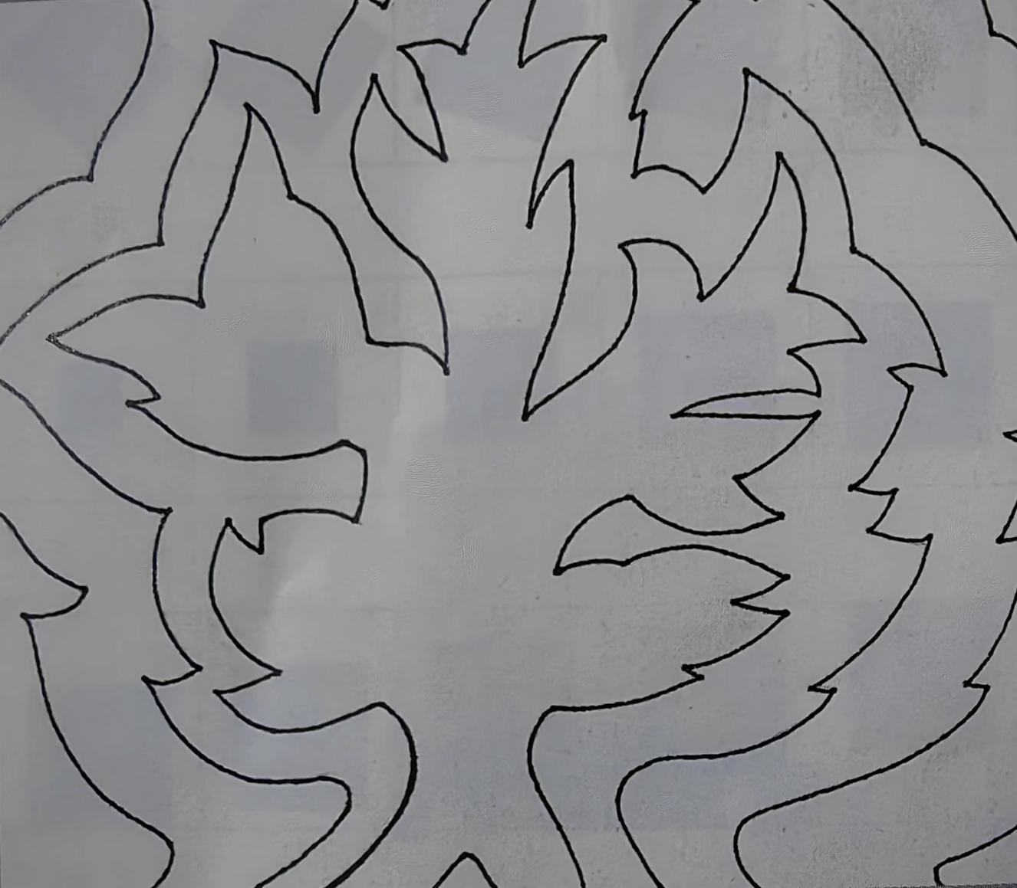
2.填空（20分）
素描中，用笔的轻重，皴（cūn）线的疏密，决定颜色的深浅，重而密色就（ ），轻而疏色就（ ）。
岳阳县教育体育局
2024年中小学美术专业素养测试题
学校 班级 姓名
B卷
五年级上册
1.创作（80分）
用线条把五年级上册第7页《爱晚亭》画在下面方框里。注意用不同疏密线条画出画面黑、白、灰的层次。

2.填空（20分）
中国画运笔有（ ）锋、（ ）锋。
岳阳县教育体育局
2024年小学学美术专业素养测试题
学校 班级 姓名
C卷
五年级下册
1.创作（80分）
在下面方框里，用线描绘文具：五年级下册第16页左上图《文房用品》，注意线条的长短、粗细、疏密变化，注意画出物象的前后遮挡关系。

2.填空（20分）
十二色相环由原色、间色、（ ）色组合而成，三原色是（ ）。

岳阳县教育体育局
2024年中小学美术专业素养测试题
学校 班级 姓名
D卷
五年级下册
1.创作（80分）
在下面方框里，用色彩临摹图：五年级下册第40页左上图《九色鹿》。

2.填空（20分）
一颗童心赋予艺术最诚挚的美，擅长画中国画《虾》，令世人仰慕的艺术家是（ ）。世界名画《向日葵》《星月夜》的作者是荷兰画家（ ）。
岳阳县教育体育局
2024年初中美术专业素养测试题
学校 班级 姓名
A卷
七年级上册
1.创作（80分）
画一幅自画像，画出自己的个性特征和喜好。

2.填空（20分）
面部表情是刻画人物性格和内心活动的重要依据，面部表情的变化主要体现为（ ）、（ ）、（ ）等五官等变化。
岳阳县教育体育局
2024年初中美术专业素养测试题
学校 班级 姓名
B卷
七年级上册
1.创作（80分）
以手绘的方式创作一个有趣的、个性化的卡通形象。通过五官或形体的夸张来设定它的个性特征或情绪状态。

2.填空（20分）
卡通形象常常是在生活原型的基础上，通过简化，在运用（ ）、（ ）等表现手法，塑造其特有的性格、内涵与外在特征。
岳阳县教育体育局
2024年初中美术专业素养测试题
学校 班级 姓名
C卷
七年级下册
1.创作（80分）
根据下图所示，再在视平线上方画一个符合成角透视等立方体的透视图。

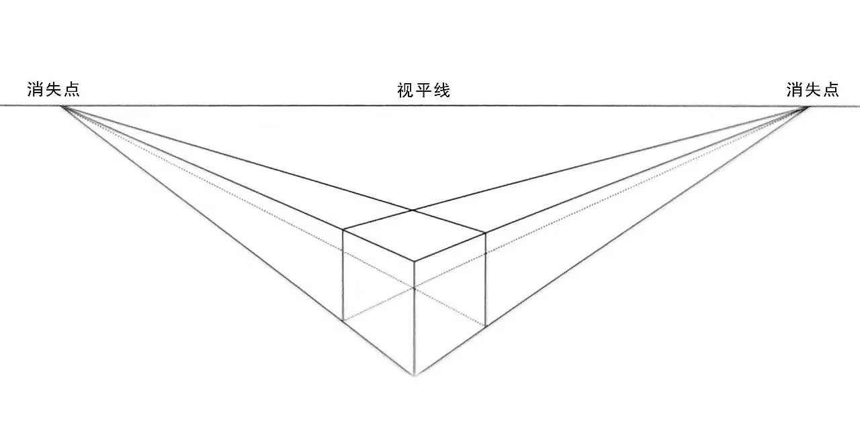
2.填空（20分）
平行透视有（ ）消失点，成角透视有（ ）消失点。
岳阳县教育体育局
2024年初中美术专业素养测试题
学校 班级 姓名
D卷
七年级下册
1.创作（80分）
运用点线、面的方式对下图的玫瑰线稿进行黑白装饰。
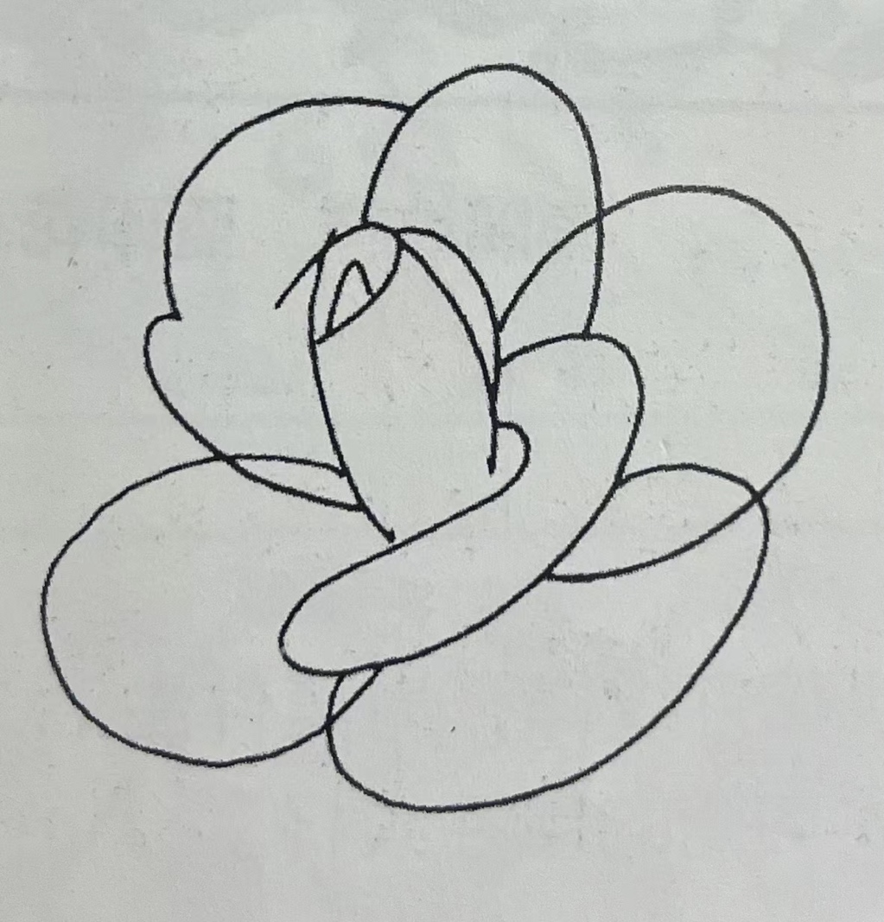
2.填空（20分）
单独纹样可以分为（ ）和（ ）两种。

附3：
岳阳县2024年中小学音乐质量监测
现场抽测情况表

学校 |  |  |  |  |  | 年级、学科
学科  教学  基本  情况 | 学科  教师情况 | 优秀（ ）良好（ ）合格（ ）不合格（ ）
学科  教学  基本  情况 | 学科  教学条件 | 优秀（ ）良好（ ）合格（ ）不合格（ ）
学科  教学  基本  情况 | 周课时 | 无（ ）一节（ ）两节（ ）三节（ ）
抽测  内容 | 歌曲背唱  （80分） |  |  | 欣赏乐曲  乐理知识问答  （10） |  |  |  |  | 教师基本技能  （10分）
评分  标准  与  要求 | 齐唱曲目从五个方面评价：音准（20）、节奏（20分）、音色（20分）、情绪（20分），共80分。 |  |  | 两个问题各（5分） |  |  |  |  | 1.指挥能力（10分）  2.钢琴弹奏能力（10分）  任选择一项
评分
抽测  情况 | 本次抽测学生人数 |  | 等 级 分 布
抽测  情况 | 本次抽测学生人数 |  | 一等级 |  | 二等级 |  | 三等级 |  |  | 四等级
抽测  情况 | 整体评价  分数
岳阳县2024年中小学美术质量监测
现场抽测情况表

学校 |  |  |  |  | 年级、学科
学科  教学  基本  情况 | 学科  教师情况 | 优秀（ ）良好（ ）合格（ ）不合格（ ）
学科  教学  基本  情况 | 学科  教学条件 | 优秀（ ）良好（ ）合格（ ）不合格（ ）
学科  教学  基本  情况 | 周课时 | 无（ ）一节（ ）两节（ ）三节（ ）
抽测内容 | 创作技能（80分） |  |  |  |  | 理论知识（20分）
评分标准 | 创意（20）、构图（20分）、深浅(色彩)层次（40分） |  |  |  |  | 符合正确答案（20分）
评 分
抽测  情况 | 本次抽测学生人数 |  | 等 级 分 布
抽测  情况 | 本次抽测学生人数 |  | 一等级 | 二等级 |  |  | 三等级 |  | 四等级
抽测  情况 | 整体评价  分数

